CUENTAS ANUALES ABREVIADAS

EJERCICIO 2024 Fecha cierre: 31.12.24

CLUB DEPORTIVO HEIDELBERG



Nº DE REGISTRO: 702-1545/88 A

C.I.F.: G-35249846

ÍNDICE

Cuentas anuales abreviadas:

- Balance abreviado

- Cuenta de resultados abreviad

- Memoria abreviada

 |  |  |  | Titulo | Nota | Año 2024 | Año 2023
 |  |  |  | ACTIVO
A |  |  |  | ACTIVO NO CORRIENTE
 |  |  |  | Inmovilizado intangible | 5 | 3.646,45 | 5.211,45
A | 2 |  |  | Inmovilizado material | 5 | 58.105,09 | 23.787,61
A | 6 |  |  | Activos por impuesto diferido |  | 9.866,14 | 1.471,60
A |  |  |  | Total ACTIVO NO CORRIENTE |  | 71.617,68 | 30.470,66
B |  |  |  | ACTIVO CORRIENTE
B | 2 |  |  | Existencias |  | 34.076,40 | 21.592,00
B | 2 |  |  | Total Existencias |  | 34.076,40 | 21.592,00
B | 3 |  |  | Deudores comerciales y otras cuentas a cobrar
B | 3 | 1 |  | Clientes por ventas y prestaciones de servicios | 8 | 22.105,31 | 12.389,48
B | 3 | 3 |  | Otros deudores | 8 | 637.155,60 | 412.361,91
B | 3 |  |  | Total Deudores comerciales y otras cuentas a cobrar | 6,8 | 659.260,91 | 424.751,39
B | 5 |  |  | Inversiones financieras a corto plazo | 6 | 14.815,00 | 13.665,00
B | 6 |  |  | Periodificaciones |  | 71.790,33 | 32.887,26
B | 7 |  |  | Efectivo y otros activos líquidos equivalentes |  | 142,31 | 165,75
B |  |  |  | Total ACTIVO CORRIENTE |  | 780.084,95 | 493.061,40
 |  |  |  | Total ACTIVO |  | 851.702,63 | 523.532,06
 |  |  |  | Titulo | Nota | Año 2024 | Año 2023
 |  |  |  | PATRIMONIO NETO Y PASIVO
A |  |  |  | PATRIMONIO NETO
A | 1 |  |  | Fondos propios
A | 1 | 1 |  | Capital
A | 1 | 1 | 1 | Capital escriturado |  | 10.945,32 | 10.945,32
A | 1 | 2 |  | Reservas |  | -1.143,89 | -1.143,89
A | 1 | 3 |  | Resultados negativos de ejercicios anteriores |  | -5.490,48 | 0,00
A | 1 | 4 |  | Remanentes del ejercicio | 3 | 8.394,54 | -5.490,48
A | 1 |  |  | Total Fondos propios |  | 12.705,49 | 4.310,95
A | 3 | 1 |  | Subvenciones, donaciones y legados | 11 | 152.560,86 | 125.916,20
A |  |  |  | Total PATRIMONIO NETO |  | 165.266,35 | 130.227,15
C |  |  |  | PASIVO CORRIENTE
C | 3 |  |  | Deudas a corto plazo
C | 3 | 1 |  | Deudas con entidades de crédito | 9 | 227.426,21 | 146.194,25
C | 3 | 2 |  | Otras deudas a corto plazo | 9 | 247,77 | 0,00
C | 3 |  |  | Total Deudas a corto plazo |  | 227.673,98 | 146.194,25
C | 4 |  |  | Deudas con empresas del grupo y asociadas a C/P | 9, 12 | 322.827,95 | 172.088,04
C | 5 | 2 |  | Otros acreedores |  | 135.934,35 | 75.022,62
C | 5 |  |  | Total Otros acreedores y otras cuentas a pagar | 9 | 135.934,35 | 75.022,62
C |  |  |  | Total PASIVO CORRIENTE | 7 | 686.436,28 | 393.304,91
 |  |  |  | Total PATRIMONIO NETO Y PASIVO |  | 851.702,63 | 523.532,06

 |  |  |  | Titulo | Nota |  | Año 2024 | Año 2023
A | 1 |  |  | Importe neto de la cifra de negocio |  |  | 190.437,27 | 151.081,36
A | 1 |  |  | Ingresos de la actividad propia | 10 |  | 327.259,34 | 338.484,36
A | 1 |  |  | Total Importe neto de la cifra de negocio |  |  | 517.696,61 | 489.565,72
A | 4 |  |  | Aprovisionamientos | 10 |  | -53.483,54 | -62.576,92
A | 5 |  |  | Otros ingresos de explotación |  |  | 599.903,26 | 634.847,69
A | 6 |  |  | Gastos de personal | 10 |  | -576.837,79 | -532.080,53
A | 7 |  |  | Otros gastos de explotación | 10 |  | -474.513,78 | -525.007,33
A | 8 |  |  | Amortización de inmovilizado | 5 |  | -5.174,76 | -4.993,64
A | 9 |  |  | Imputación de subv. al resultado del ejerc. |  |  | 2.827,67 | 0,00
A | 10 |  |  | Otros resultados |  |  | -1.889,80 | 0,00
A |  |  |  | A) RESULTADO DE EXPLOTACION |  |  | 8.527,87 | -245,01
A | 13 |  |  | Ingresos financieros |  |  | 0,00 | 245,01
A | 14 |  |  | Gastos financieros |  |  | -8.527,87 | 0,00
A |  |  |  | B) RESULTADO FINANCIERO |  |  | -8.527,87 | 245,01
A |  |  |  | C) RESULTADO ANTES DE IMPUESTOS |  |  | 0,00 | 0,00
A |  |  |  | Total Impuesto sobre beneficios |  |  | 8.394,54 | -5.490,48
A |  |  |  | D) RESULTADO DEL EJERCICIO |  |  | 8.394,54 | -5.490,48

1. NATURALEZA DE LA ENTIDAD

EL Club Deportivo Heidelberg, en adelante El Club, con C.I.F. número G-35249846, y sede en Barranco Seco, 15, 35015 Las Palmas de Gran Canaria, es una entidad deportiva asociativa que figura inscrita en la Dirección General de Deportes del Gobierno Autónomo Canario con el número de registro 702-1545/88 A, en virtud de Resolución nº. 1.545 de la misma, de fecha 21/10/1988.

El Club organiza y promueve las actividades deportivas en la esfera que marca sus estatutos. Se encuentra formado por socios, deportistas y técnicos deportivos. Se encuentra adscrito a la Federación Canaria de Baloncesto, a la Federación Territorial de Fútbol de Las Palmas y a la Federación Canaria de Voleibol, y por correspondencia a las federaciones españolas respectivas.

2. BASES DE PRESENTACIÓN DE LAS CUENTAS ANUALES

- Imagen fiel:

Esta contabilidad se rige con la adaptación del Plan General de Contabilidad, en adelante PGC, propuesto por la Dirección General de Deportes del Gobierno de Canarias y los números que se expresan en el balance abreviado, la cuenta de resultados abreviada y la liquidación del presupuesto de este ejercicio han sido extraídos de la documentación contable que figura en los archivos de esta Administración, respetándose los principios, criterios y normas contables que requiere la legislación vigente.

- Principios contables no obligatorios aplicados:

Se han respetado los establecidos por el PGC, no habiendo razones excepcionales que justifiquen la falta de aplicación de los principios contables establecidos por el PGC, razón por la que no hay incidencia alguna en el patrimonio, la situación financiera o los resultados del Club Deportivo Heidelberg.

- Aspectos críticos de la valoración y estimación de la incertidumbre:

El Club ha elaborado sus estados financieros bajo el principio de empresa en funcionamiento, sin que exista ningún tipo de riesgo importante que pueda suponer cambios significativos en el valor de los activos o pasivos en el ejercicio siguiente.

En las cuentas anuales abreviadas adjuntas se han utilizado ocasionalmente estimaciones realizadas por la Junta Directiva del Club para cuantificar algunos de los activos, pasivos, ingresos, gastos y compromisos que figuran registrados en ellas. Básicamente, estas estimaciones, resumidas en la nota 4 de Normas de registro y valoración de esta memoria abreviada, se refieren a:

Vida útil de los activos materiales e intangibles.

Las estimaciones realizadas para la determinación de pagos futuros.

La probabilidad de ocurrencia y el importe de los pasivos indeterminados o contingentes.

Es posible que, a pesar de que estas estimaciones se realizaron en función de la mejor información disponible a la fecha de formulación de estas cuentas anuales abreviadas sobre los hechos analizados, es posible que acontecimientos que puedan tener lugar en el futuro obliguen a modificarlas (al alza o a la baja) en los próximos ejercicios, lo que se realizaría, en su caso, de forma prospectiva reconociendo los efectos del cambio de estimación en las correspondientes cuentas de resultados futuras.

- Comparación de la información:

Las cuentas anuales abreviadas presentan, a efectos comparativos con cada una de las partidas del balance abreviado y de la cuenta de resultados abreviada, además de las cifras del ejercicio 2024, las correspondientes al ejercicio anterior.

- Elementos recogidos en varias partidas:

No se presentan elementos patrimoniales registrados en dos o más partidas del balance abreviado.

- Cambios en criterios contables:

Durante el ejercicio 2024 no se han producido cambios significativos de criterios contables respecto a los criterios aplicados en el ejercicio anterior.

- Corrección de errores:

Las cuentas anuales abreviadas del ejercicio 2024 no incluyen ajustes realizados como consecuencia de errores detectados en el ejercicio correspondientes a ejercicios anteriores.

- Importancia Relativa:

Al determinar la información a desglosar en la presente memoria abreviada sobre las diferentes partidas de los estados financieros u otros asuntos, el Club, de acuerdo con el Marco Conceptual de las normas de adaptación del PGC, ha tenido en cuenta la importancia relativa en relación con las cuentas anuales abreviadas del ejercicio 2023.

3. EXCEDENTE DEL EJERCICIO

La Junta Directiva propone distribuir el resultado del ejercicio 2024 resultante de la contabilización del efecto del Impuesto sobre beneficios, para someterlo a su aprobación por parte de la Asamblea General, por importe de 8.394,54 euros, a compensar los resultados negativos de ejercicios anteriores, por importe de 5.490,48 euros, y el resto, que asciende a un importe de 2.904,06 euros, se llevará a la partida de reservas voluntarias.

En cambio, la Junta Directiva propuso distribuir, para su aprobación por parte de la Asamblea General, el resultado negativo del ejercicio 2023, por importe de 5.490,48 euros, a la partida de remanentes negativos de ejercicios anteriores.

4. NORMAS DE REGISTRO Y VALORACION

Se indicarán los criterios contables aplicados en relación con las siguientes partidas:

- Inmovilizado intangible:

El inmovilizado intangible se valora inicialmente por su coste, ya sea éste el precio de adquisición o el coste de producción.

Después del reconocimiento inicial, el inmovilizado intangible se valora por su coste, menos la amortización acumulada y, en su caso, el importe acumulado de las correcciones por deterioro registradas.

Los activos intangibles son activos de vida útil definida y, por tanto, se amortizan sistemáticamente en función de la vida útil estimada de los mismos y de su valor residual. Los métodos y periodos de amortización aplicados son revisados en cada cierre del ejercicio y, si procede, ajustados de forma prospectiva. Al menos al cierre del ejercicio, se evalúa la existencia de indicios de deterioro, en cuyo caso se estiman los importes recuperables, efectuándose las correcciones valorativas que procedan.

En el ejercicio 2024 no se han reconocido “Pérdidas netas por deterioro” derivadas de los activos intangibles.

Cuando la vida útil de estos activos no pueda estimarse de manera fiable, se amortizarán en un plazo de diez años, sin perjuicio de los plazos establecidos en las normas particulares sobre el inmovilizado intangible.

- Inmovilizado material

Se valora a su precio de adquisición o a su coste de producción que incluye, además del importe facturado después de deducir cualquier descuento o rebaja en el precio, todos los gastos adicionales y directamente relacionados que se produzcan hasta su puesta en funcionamiento.

La amortización de los elementos de inmovilizado material se realiza, desde el momento en el que están disponibles para su puesta en funcionamiento, de forma lineal durante su vida útil estimada considerando el valor residual nulo, en función de sus años de vida útil. Al menos al cierre del ejercicio, se evalúa la existencia de indicios de deterioro, en cuyo caso se estiman los importes recuperables, efectuándose las correcciones valorativas que procedan.

En el ejercicio 2024 no se han reconocido “Pérdidas netas por deterioro” derivadas de los inmovilizados materiales.

- Instrumentos financieros:

El Club tiene registrados en el capítulo de instrumentos financieros aquellos contratos que dan lugar a un activo financiero en una entidad y, simultáneamente, a un pasivo financiero o a un instrumento de patrimonio en otra entidad. Por tanto, la presente norma resulta de aplicación a los siguientes instrumentos financieros:

- Activos financieros.

- Efectivo y otros medios líquidos equivalentes.
- Créditos por operaciones comerciales: clientes y deudores varios.
- Créditos a terceros: tales como los préstamos y créditos financieros concedidos, incluidos los surgidos de la venta de activos no corrientes.
- Valores representativos de deuda de otras empresas adquiridos: tales como las obligaciones, bonos y pagarés.
- Instrumentos de patrimonio de otras empresas adquiridos: acciones, participaciones en instituciones de inversión colectiva y otros instrumentos de patrimonio.
- Derivados con valoración favorable para la empresa: entre ellos, futuros, opciones, permutas financieras y compraventa de moneda extranjera a plazo.
- Otros activos financieros: tales como depósitos en entidades de crédito, anticipos y créditos al personal, fianzas y depósitos constituidos, dividendos a cobrar y desembolsos exigidos sobre instrumentos de patrimonio propio.

- Pasivos financieros.

- Débitos por operaciones comerciales: proveedores y acreedores varios.
- Deudas con entidades de crédito.
- Obligaciones y otros valores negociables emitidos: tales como bonos y pagarés.
- Derivados con valoración desfavorable para la empresa: entre ellos, futuros, opciones, permutas financieras y compraventa de moneda extranjera a plazo.
- Deudas con características especiales.
- Otros pasivos financieros: deudas con terceros, tales como los préstamos y créditos financieros recibidos de personas o empresas que no sean entidades de crédito incluidos los surgidos en la compra de activos no corrientes, fianzas y depósitos recibidos y desembolsos exigidos por terceros sobre participaciones.

- Instrumentos de patrimonio propio.

- Todos los instrumentos financieros que se incluyen dentro de los fondos propios, tal como las acciones ordinarias emitidas.

- Existencias:

Se valoran al precio de adquisición o coste de producción. El precio de adquisición es el importe facturado por el proveedor, deducidos los descuentos y los intereses incorporados al nominal de los débitos más los gastos adicionales para que las existencias se encuentren ubicadas para su venta: transportes, aranceles, seguros y otros atribuibles a la adquisición. En cuanto al coste de producción, las existencias se valoran añadiendo al coste de adquisición de las materias primas y otras materias consumibles, los costes directamente imputables al producto y la parte que razonablemente corresponde los costes indirectamente imputables a los productos.

El Club utiliza el coste medio ponderado para la asignación de valor a las existencias.

Los anticipos a proveedores a cuenta de suministros futuros de existencias se valoran por su coste.

La valoración de los productos obsoletos, defectuosos o de lento movimiento se reduce a su posible valor de realización.

- Impuestos sobre beneficios:

El Impuesto sobre beneficios del ejercicio se calcula en función del resultado de la actividad económica antes de impuestos, aumentado o disminuido, según corresponda, por las diferencias permanentes con el resultado fiscal, entendiendo éste como la base imponible del citado impuesto, y minorado si fuera su caso, por las bonificaciones y deducciones en la cuota.

- Ingresos y gastos:

Los ingresos y gastos se imputan en función del criterio del devengo con independencia del momento en que se produce la corriente monetaria o financiera derivada de ellos.

No obstante, el Club únicamente contabiliza el excedente realizado a la fecha de cierre del ejercicio, en tanto que los riesgos y las pérdidas previsibles, aun siendo eventuales, se contabilizan tan pronto son conocidos.

Las cuotas de socios se reconocen como ingresos en el período al que corresponden.

Los ingresos procedentes de promociones para captación de recursos, de patrocinadores y de colaboraciones se reconocen cuando las campañas o actos se producen, respectando los principios contables de general aplicación.

- Subvenciones, donaciones y legados:

Las subvenciones de capital no reintegrables se valoran por el importe concedido, reconociéndose inicialmente como ingresos directamente imputados al patrimonio neto y se imputan a resultados en proporción a la depreciación experimentada durante el período por los activos financiados por dichas subvenciones, salvo que se trate de activos no depreciables en cuyo caso se imputarán al resultado del ejercicio en que se produzca la enajenación o baja en inventario de los mismos.

Si las subvenciones, donaciones o legados fueran concedidos por los asociados, fundadores o patronos se sigue el mismo criterio que el punto anterior, salvo que se otorguen a título de dotación fundacional o fondo social, en cuyo caso se reconocen directamente en los fondos propios de la entidad.

Las aportaciones efectuadas por un tercero a la dotación fundacional o al fondo social también se reconocen directamente en los fondos propios.

Mientras tienen el carácter de subvenciones reintegrables se contabilizan como deudas a largo plazo transformables en subvenciones.

Cuando las subvenciones se concedan para financiar gastos específicos se imputarán como ingresos en el ejercicio en que se devenguen los gastos que están financiando.

- Transacciones entre partes vinculadas:

En el supuesto de existir, las operaciones entre empresas del mismo grupo, con independencia del grado de vinculación, se contabilizan de acuerdo con las normas generales. Los elementos objeto de las transacciones que se realicen se contabilizarán en el momento inicial por su valor razonable. La valoración posterior se realiza de acuerdo con lo previsto en las normas particulares para las cuentas que corresponda.

5. INMOVILIZADO MATERIAL E INTANGIBLE.

5.1. El movimiento de cada una de estas partidas, durante el ejercicio, ha sido el siguiente:

 | Saldo inicial | Entradas | Salidas | Saldo final
Inmovilizado intangible  Inmovilizado material | 6.550,00  36.772,69 | 0,00  37.927,24 | 0,00  0,00 | 6.550,00  74.699,93
TOTALES | 43.322,69 | 37.927,24 | 0,00 | 81.249,93

Amortizaciones:

 | Saldo inicial | Entradas | Salidas | Saldo final
Inmovilizado intangible  Inmovilizado material | 1.338,55  12.985,08 | 1.565,00  3.609,76 | 0,00  0,00 | 2.903,55  16.594,84
TOTALES | 14.323,63 | 5.174,76 | 0,00 | 19.498,39

Correcciones valorativas por deterioro:

 | Saldo inicial | Entradas | Salidas | Saldo final
Inmovilizado intangible  Inmovilizado material | 0,00  0,00 | 0,00  0,00 | 0,00  0,00 | 0,00  0,00
TOTALES | 0,00 | 0,00 | 0,00 | 0,00

 | Saldo inicial | Entradas | Salidas | Saldo final
Inmovilizado intangible  Inmovilizado material | 5.211,45  23.787,61 | -1.565,00  34.317,48 | 0,00  0,00 | 3.646,45  58.105,09
TOTALES | 28.999,06 | 32.752,48 | 0,00 | 61.751,54

Inmovilizado totalmente amortizado:

 | Saldo inicial | Entradas | Salidas | Saldo final
Inmovilizado intangible  Inmovilizado material | 0,00  2.982,03 | 0,00  0,00 | 0,00  0,00 | 0,00  2.982,03
TOTALES | 2.982,03 | 0,00 | 0,00 | 2.982,03

6. ACTIVOS FINANCIEROS
Los créditos y débitos con la Hacienda Pública no se reflejan en este apartado.

Los instrumentos financieros del activo del balance del Club a largo plazo, clasificados por categorías, a 31 de diciembre de 2024 y 2023, son:

Clases -> | Instrumentos financieros a corto plazo
Clases -> | Instrumentos de patrimonio |  | Valores representativos de deuda |  | Créditos. Derivados. Otros |  | Tootalggtgggggfgñññ
Categorías | Ej. 2024 | Ej. 2023 | Ej. 2024 | Ej. 2023 | Ej. 2024 | Ej. 2023 | Ej. 2024 |  | Ej. 2023
Préstamos y partidas a cobrar |  |  |  |  | 659.260,61 | 424.751,39 | 659.260,61 |  | 424.751,39
TOTAL |  |  |  |  | 659.260,61 | 424.751,39 | 659.260,61 |  | 424.751,39

INVERSIONES FINANCIERAS A LARGO Y CORTO PLAZO
INVERSIONES FINANCIERAS C/P: | Saldo inicial | Aumentos | Disminuciones | Saldo final
Fianzas constituidas a c/p | 13.665,00 | 1.150,00 | 0,00 | 14.815,00
TOTAL | 13.665,00 | 1.150,00 | 0,00 | 14.815,00

7. PASIVOS FINANCIEROS
Los créditos y débitos con la Hacienda Pública no se reflejan en este apartado.

Los instrumentos financieros del pasivo del balance del Club a largo plazo, clasificados por categorías, a 31 de diciembre de 2024 y 2023, son:
Clases -> | Instrumentos financieros a corto plazo
Clases -> | Deudas con entidades de crédito |  | Obligaciones y otros valores negociables |  | Derivados. Otros |  | Total
Categorías | Ej. 2024 | Ej. 2023 | Ej. 2024 | Ej. 2023 | Ej. 2024 | Ej. 2023 | Ej. 2024 | Ej. 2023
Débitos y partidas a pagar | 0,00 | 0,00 | 0,00 | 0,00 | 686.436,28 | 393.304,91 | 686.436,28 | 393.304,91
TOTAL | 0,00 | 0,00 | 0,00 | 0,00 | 686.436,28 | 393.304,91 | 686.436,28 | 393.304,91

8. USUARIOS Y OTROS DEUDORES DE LA ACTIVIDAD PROPIA
 | Saldo inicial | Aumentos | Disminuciones | Saldo final
Otros/patrocinadores | 12.389,48 | 152.935,85 | 143.220,02 | 22.105,31
Otros deudores | 412.361,91 | 984.366,81 | 759.573,12 | 637.155,60
TOTAL | 424.751,39 | 1.137.302,66 | 902.793,14 | 659.260,91

9. BENEFICIARIOS ACREEDORES
 | Saldo inicial | Aumentos | Disminuciones | Saldo final
Otros acreedores entidades del grupo, multigrupo o asociadas | 172.088,04 | 165.000,00 | 14.260,09 | 322.827,95
Deudas con entidades de crédito | 146.194,25 | 224.889,92 | 143.657,96 | 227.426,21
Otras deudas | 0,00 | 247,77 | 0,00 | 247,77
Otros acreedores | 75.022,62 | 599.285,26 | 538.372,53 | 135.935,35
TOTAL | 393.304,91 | 989.422,95 | 696.290,58 | 686.437,28

10. INGRESOS Y GASTOS
Desglose de la partida 1.a) de la cuenta de resultados “Ingresos de la actividad propia”, distinguiendo por actividades e incluyendo los reintegros:

 | Año 2024 | Año 2023
Cuotas de asociados y afiliados | 31.210,50 | 15.451,00
Cuotas de usuarios federados | 277.633,58 | 287.635,13
Otros cobros a usuarios | 18.415,26 | 35.398,23
TOTAL | 327.259,34 | 338.484,36

Detalle de la partida 4. de la cuenta de resultados “Aprovisionamientos”:
 | Año 2024 | Año 2023
Compras de Existencias | 49.156,51 | 49.082,86
Otros aprovisionamientos | 14.687,08 | 15.381,37
Trabajos realizados por otras empresas | 2.124,35 | 1.912,00
Variación de existencias | -12.484,40 | -3.799,31
TOTAL | 53.483,54 | 62.576,92

Detalle de la partida 6 de la cuenta de resultados “Gastos de personal”:
 | Año 2024 | Año 2023
Sueldos y salarios | 432.404,17 | 402.054,69
S.S. a cargo de la empresa | 142.315,97 | 130.025,84
Cursos de formación | 2.117,65 | 0,00
TOTAL | 576.837,79 | 532.080,53

Detalle de la partida 7 de la cuenta de resultados “Otros gastos de la actividad”.
 | Año 2024 | Año 2023
Servicios exteriores | 465.347,91 | 518.649,56
Otros tributos | 8.579,98 | 178,61
Otros gastos de gestión | 585,89 | 6.179,16
TOTAL | 474.513,78 | 525.007,33

11. SUBVENCIONES, DONACIONES Y LEGADOS
Detalle de las subvenciones, donaciones y legados recibidas en el ejercicio y de las recibidas en ejercicios anteriores que no fueron totalmente imputadas a resultados:

Año | Órgano/Entidad | Finalidad | Importe |  | Imputado a resultados del ejercicio | Pendiente de imputar
 |  |  |  | Imputado a resultados ejercicios anteriores | Imputado a resultados del ejercicio | Pendiente de imputar
concesión | concedente |  | Total
 |  |  | concedido
2023-24 | I.I. Deportes | Nóminada | 200.000,00 | 150.558,45 | 49.441,55 | 0,00
2023-24 | I.M. Deportes | Nóminada | 50.000,00 | 34.931,34 | 15.068,66 | 0,00
2023-24 | I.M. Deportes | Promoción DXT | 20.000,00 | 13.972,53 | 6.027,47 | 0,00
2023-24 | D.Gral Deportes | Línea 1 | 85.000,00 | 59.383,27 | 25.616,73 | 0,00
2023-24 | D.Gral Deportes | Línea 2 | 12.000,00 | 8.383,52 | 3.616,48 | 0,00
2023-24 | D.Gral Deportes | Desplazamiento | 30.000,00 | 20.958,80 | 9.041,20 | 0,00
2023-24 | C,S.Deportes | Desplazamiento | 3.000,00 | 2.095,88 | 904,12 | 0,00
2024 | I.I. Deportes | Licencias | 60.700,00 | 53.433,10 | 7.266,90 | 0,00
2024 | I.M. Deportes | Licencias | 24.500,00 | 15.566,90 | 8.933,10 | 0,00
2024-25 | I.M. Deportes | Nóminada | 200.000,00 | 0 | 183.137,38 | 16.862,62
2024-25 | I.M. Deportes | Promoción DXT | 20.000,00 | 0 | 18.313,74 | 1.686,26
2024-25 | I.M. Deportes | Nóminada | 50.000,00 | 0 | 45.784,34 | 4.215,66
2024-25 | D.Gral Deportes | Línea 1 | 105.000,00 | 0 | 96.147,12 | 8.852,88
2024-25 | D.Gral Deportes | Línea 2 | 37.000,00 | 0 | 33.880,41 | 3.119,59
2024-25 | I.M. Deportes | Lic. Deporte fem. | 2.800,00 | 0 | 2.563,92 | 236,08
2024-25 | I.I. Deportes | Lic. Deporte fem | 6.885,00 | 0 | 6.304,50 | 580,50
2025 | I.I. Deportes | Licencias | 59.300,00 | 0 | 0 | 59.300,00
2025 | I.M. Deportes | Licencias | 25.000,00 | 0 | 0 | 25.000,00
2025 | Subv. Capital | Aprovisionamiento | 32.728,09 | 0 | 20,82 | 32.707,27
 |  | Totales ….. | 1.023.913,09 | 359.283,79 | 512.068,44 | 152.560,86

Se ha cumplido con todas las condiciones asociadas a las distintas subvenciones aplicadas tanto en plazo como en forma.

12. OPERACIONES VINCULADAS
A efectos de la presentación de las cuentas anuales una parte se considera vinculada a otra cuando una de ellas o un conjunto que actúa en concierto, ejerce o tiene la posibilidad de ejercer directa o indirectamente o en virtud de pactos o acuerdos entre accionistas o partícipes, el control sobre otra o una influencia significativa en la toma de decisiones financieras y de explotación de la otra, análoga en el artículo 42 del Código de Comercio.

La información sobre operaciones con partes vinculadas de la Sociedad durante los ejercicios 2024 y 2023, se recogen en los siguientes cuadros:

 |  | Euros
Operaciones con partes vinculadas en el ejercicio 2024 | Otras partes vinculadas | Total
Recepción de servicios | 30.000,00 | 30.000,00
 |  | Euros
Operaciones con partes vinculadas en el ejercicio 2023 | Otras partes vinculadas | Total
Recepción de servicios | 30.000,00 | 30.000,00

El detalle de los saldos pendientes con partes vinculadas, a 31 de diciembre de 2024 y 2023, es el siguiente:
 |  | Euros
Saldos pendientes con partes vinculadas en el ejercicio 2024 | Otras partes vinculadas | Total
Deudas con empresas del grupo y asociadas a largo plazo | 322.827,95 | 322.827,95
 |  | Euros
Saldos pendientes con partes vinculadas en el ejercicio 2023 | Otras partes vinculadas | Total
Deudas con empresas del grupo y asociadas a largo plazo | 172.088,04 | 172.088,04

Los miembros de la Junta Directiva del Club Deportivo Heidelberg no han recibido ningún tipo de remuneración durante el ejercicio 2024 y 2023.
13. ACTIVIDAD DEL CLUB

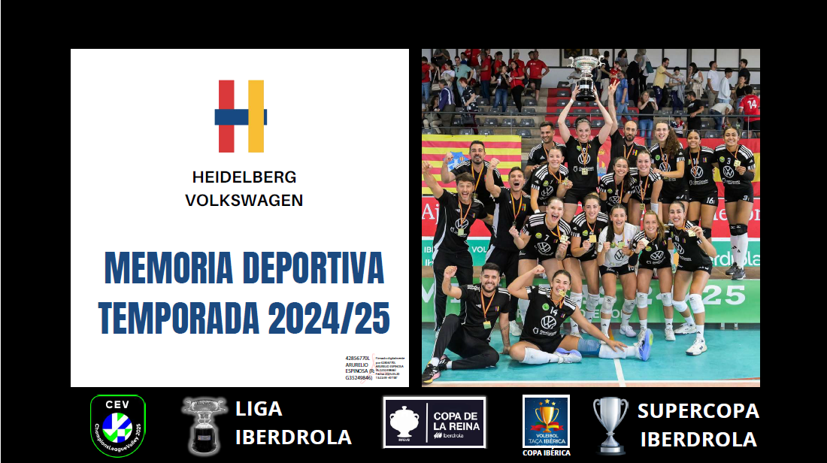

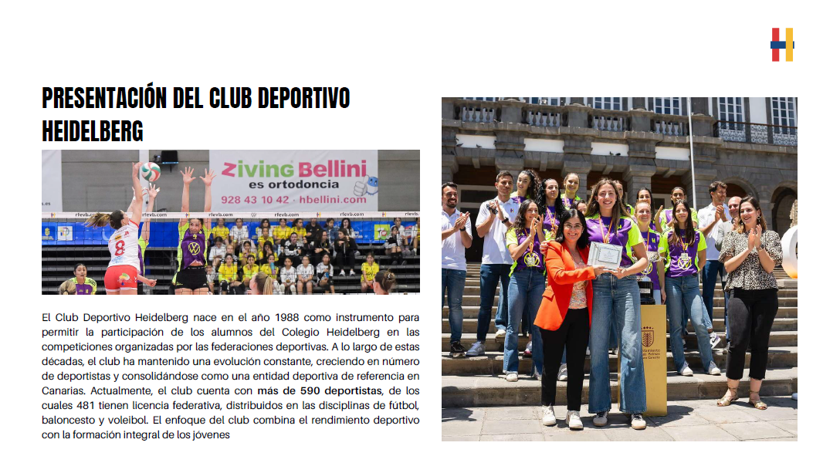

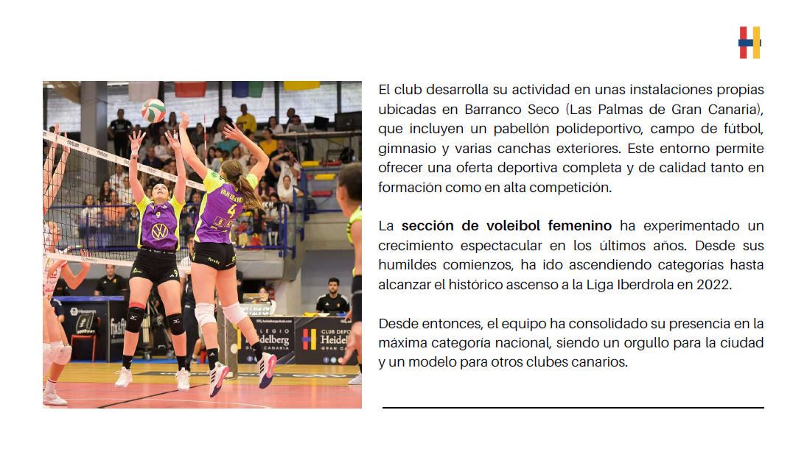

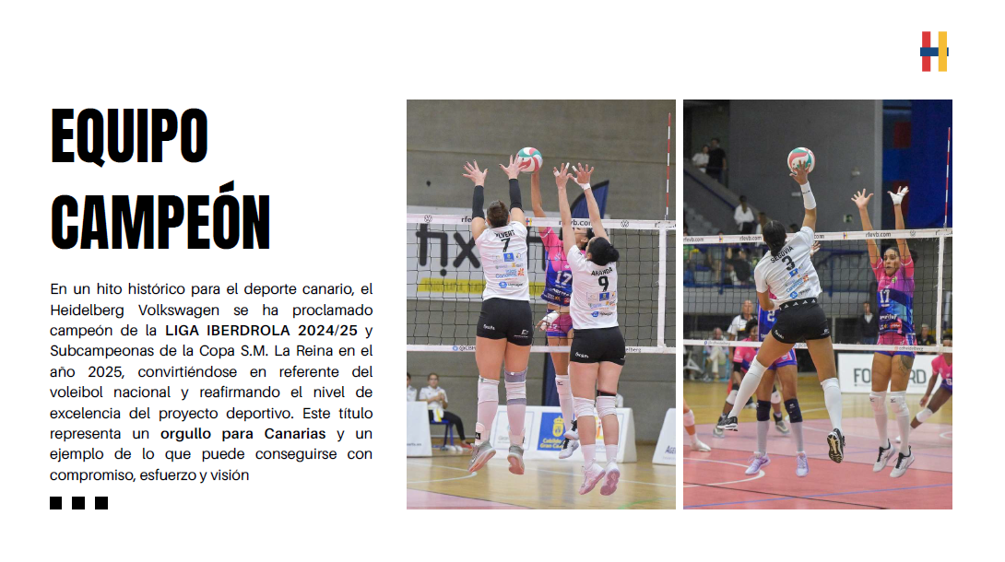

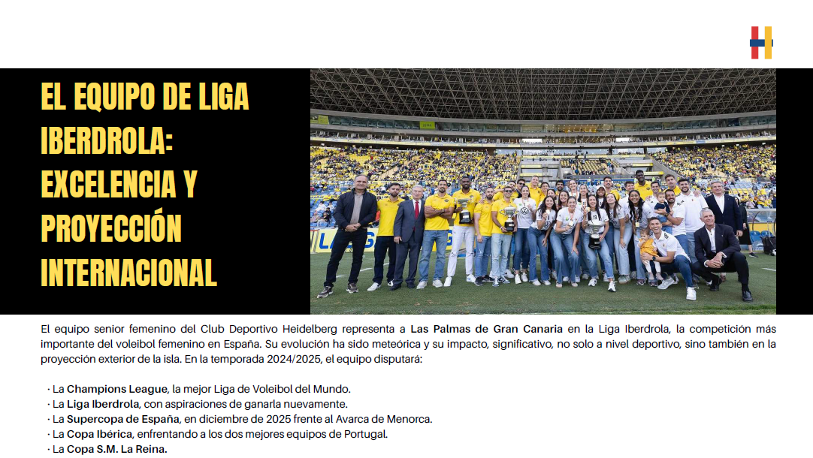

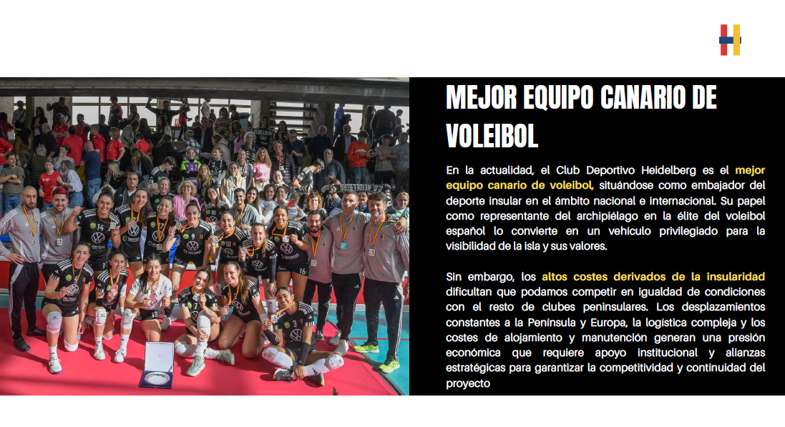

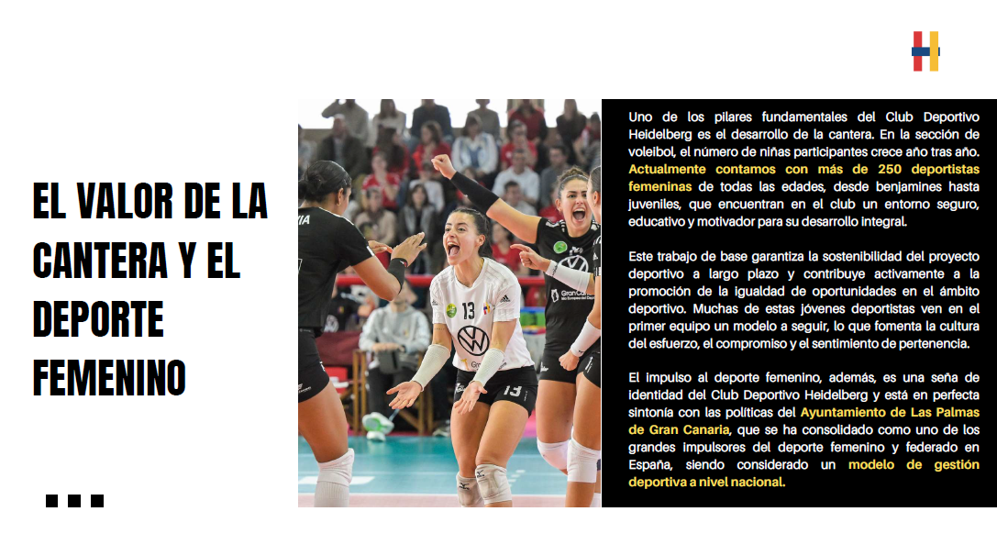

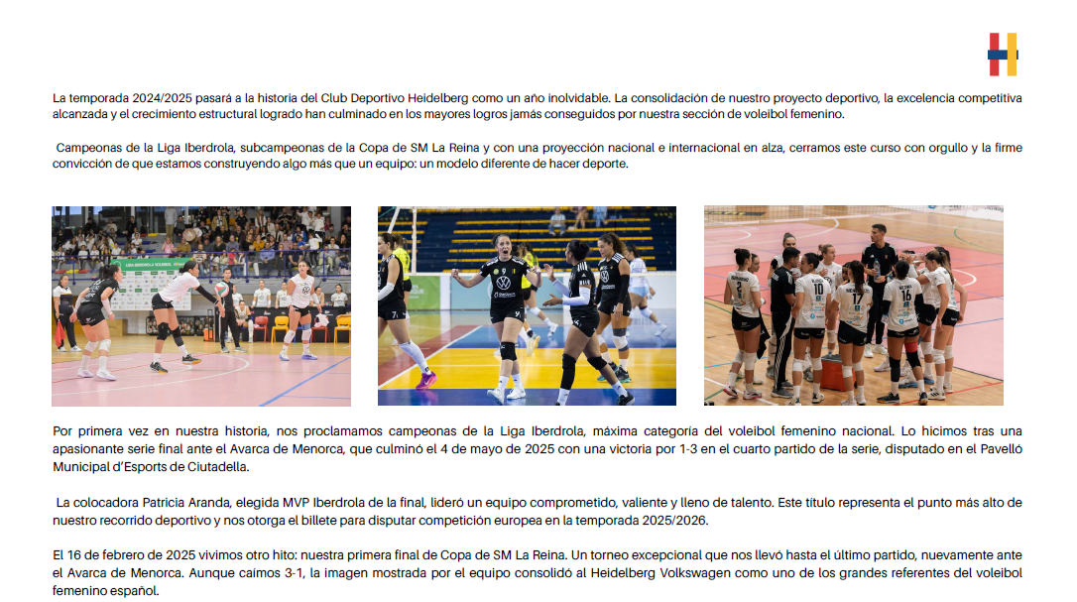

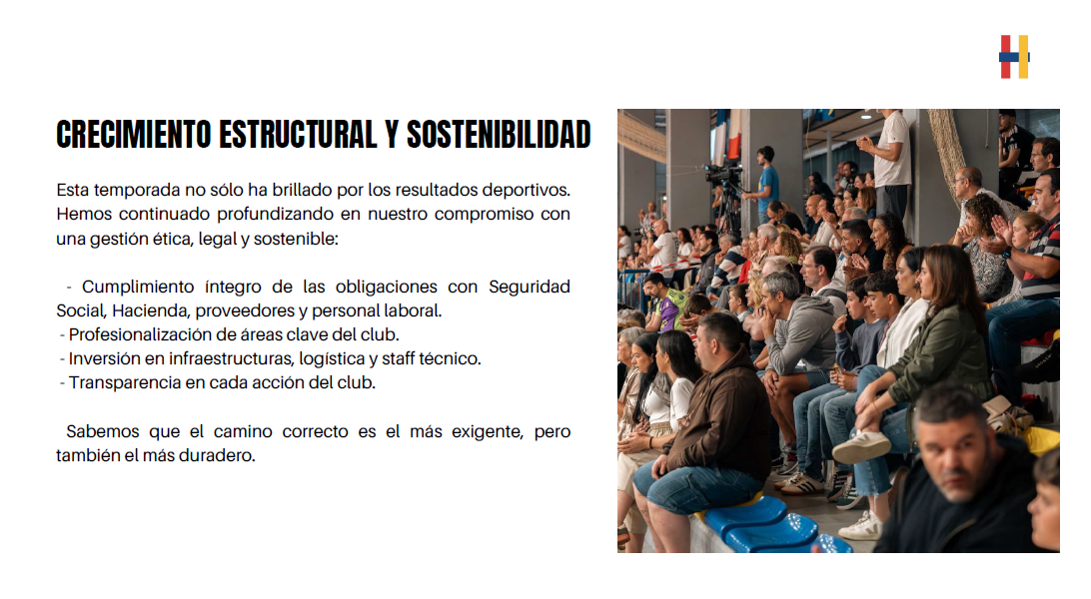

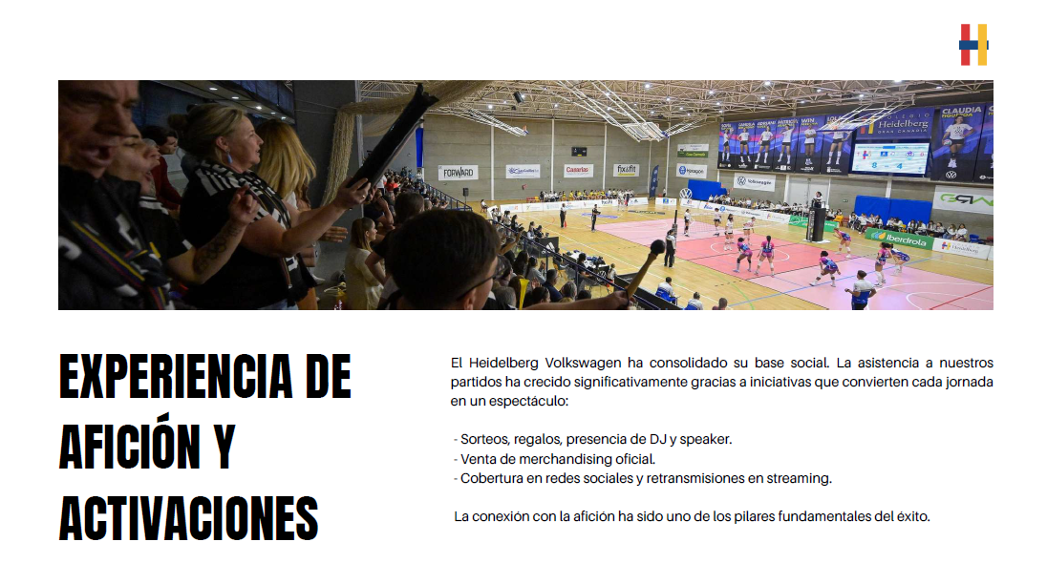

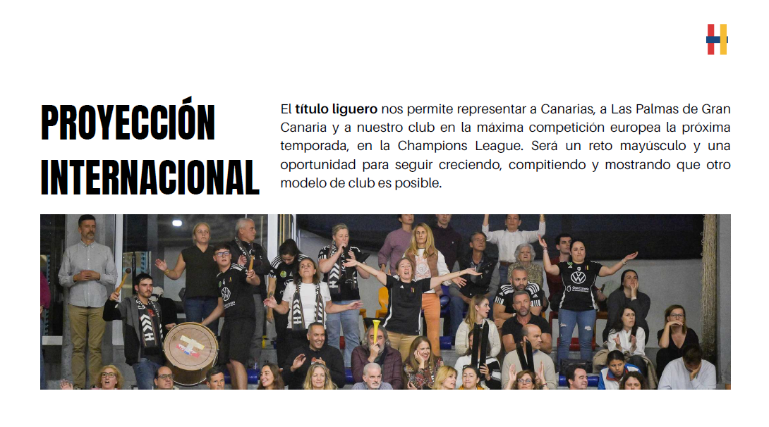

Memoria Deportiva y Organizativa - Temporada
2024/2025

Área de Voleibol - Club Deportivo Heidelberg

1. Resultados Deportivos por Categoría

La temporada 2024/2025 ha supuesto un notable avance en los resultados competitivos del club, tanto a nivel insular como autonómico y nacional:

- Benjamín
Campeones de Gran Canaria
4º Clasificados en el Campeonato de Canarias

Grupos de iniciación con numero de jugadoras en aumento, equipo A con un gran resultado, pero sobre todo centrándonos en el trabajo previo de cara a la formación de las jugadoras. Equipos Silver con muchas jugadoras de primer año que al año que viene subirán algunas a equipos A.

- Alevín
Campeones de Gran Canaria
Campeones de Canarias
Clasificados para el Campeonato de España

Gran Resultado y formado por un equipo con condiciones. Pese a no tener a ninguna niña muy alta, la media es buena. Al año que viene pasaran a Infantiles. En cuanto a los grupos de categorías Silver al igual que en benjamines con proyección a subir de equipos al año que viene.

- Infantil
5º puesto en la liga de Gran Canaria

Infantil A Equipo con jugadoras muy trabajadoras que no conseguimos los resultados que buscábamos, adaptación de categoría Alevin que trataremos de mejorar en los años venideros.

Infantil B gran resultado en la liga gold, con jugadoras de menos nivel pero que lucharon mucho y nos dieron muchas alegrías.

- Cadete
Subcampeones de Gran Canaria
Subcampeones de Canarias
Clasificados para el Campeonato de España

Cadete A. Gran resultado de las cadetes que pese a ser un equipo muy bajo en altura a base de trabajo consiguieron un muy buen resultado, varias de ellas jugadoras de primer año que al año que viene esperemos sigan manteniendo un nivel competitivo.

Cadete B buen resultado, con jugadoras que no tuvieron sitio en el primer equipo pero que trabajaron bien y sacaron buenos números en la liga gold.

Cadete C y D Equipos con demasiado número de jugadoras en plantilla que al año que viene intentaremos reducir para poder ofrecer más calidad en ellos.

Cadete/Infantil Iniciación, equipo que ha cumplido su objetivo con creces, de toma de contacto y primera formación para niñas que empiezan tarde. Han mejorado mucho y al año que viene algunas podrían subir a rellenar en algún equipo C.

- Juvenil
3º en Gran Canaria
3º en el Campeonato de Canarias
Clasificados para el Campeonato de España

Juvenil A, buena temporada del juvenil A, a tener en cuenta la gente que doblo con el equipo junior y 1º Nacional acabo bajando mucho su rendimiento. Debemos buscar una manera de gestionarlo mejor para otro año. Quitando esto buen resultado y con presencia en el campeonato de España de cara a la formación de las jugadoras.

Juvenil B, equipo creado para dar cabida por demanda de las jugadoras pero que acabo con poca formalidad y con varias dejándolo. Al año que viene habrá suben muchas jugadoras del equipo A y B que si se habla con ellas no creo suceda lo mismo.

- Junior
4º puesto en la liga de Gran Canaria

Equipo con jugadoras de varias categorías que se creó para que pudieran jugar algunas jugadoras, pero finalmente penalizo en el rendimiento de varias por cansancio.

- 1ª Nacional Femenina
7º Clasificadas del Grupo A

Equipo creado como nexo entre la base y la Superliga. Con el objetivo de formar jugadoras y que compitan a nivel nacional. Gran primera vuelta, acusamos mucho cansancio la segunda vuelta, aun así buena experiencia para las jugadoras más jóvenes y con más proyección.

- Asistencia a Selecciones de Canarias

A nivel de selección contamos con la presencia de dos técnicos Santi Guerra y Alberto Avellaneda como responsables de las categorías Cadete e Infantil femenina.

Al igual contamos con 3 jugadoras del club convocadas con la selección dos cadetes y una infantil.

Total de jugadoras federadas: 260
Nota: Se ha establecido un límite en categorías Infantil y Cadete para garantizar la calidad del entrenamiento y gestión.

2. Equipo Técnico
Entrenadores actuales:
- Kilian
- Nuria
- Sara
- Natalia
- Alejandra
- Vicky
- Mireia
- Nadia
- Agustín
- Gabriel
- Valentina
- Clara
- Eli
- David
- Alberto

Situación para la temporada 2025/2026:
- No continúan:
  - Gabriel
  - Natalia
  - David
  - Nadia
- Pendiente de confirmación:
  - Eli
  - Kilian
- Nuevas incorporaciones (en evaluación positiva):
  - Jesús (Guía)
  - Antonio Miralles
  - Helia

3. Evaluación y Propuestas de Mejora para 2025/2026

A. Material Deportivo

- Reparación de carros y limpieza de balones
- Incorporación de nuevos balones
- Instalación de separadores de pista
- Nuevas jaulas ya en fabricación
- Propuesta de taquillas en el pabellón para mejorar el orden

B. Instalaciones

- Reparación de tapas del suelo exterior y mejora de seguridad (protecciones en la carpa)
- Habilitación de 2 nuevas canchas de 9x9 en el patio exterior (hacer 4 agujeros)
- Mejorar iluminación en canchas exteriores y patio de baloncesto
- Pintado de líneas de voleibol en patio de baloncesto + instalación de focos
- Tratamiento antideslizante o poroso del suelo
- Buscar nuevas instalaciones y acuerdos con colegios
- Instalación de baldas metálicas en el fondo del pabellón
- Mejora del pavimento (raspado)
- Estudio de opciones de transporte para desplazamientos

C. Gestión

- Planificación de múltiples partidos los fines de semana para fomentar la competición interna
- Propuesta de informatización de asistencia diaria (entrenamientos y preparación física)

D. Captación y Desarrollo

- Refuerzo en la captación de jugadores/as altos/as para mejorar el nivel competitivo
- Plan de continuidad deportiva y transición ordenada entre categorías, especialmente de Alevín a Infantil

E. Entrenamiento y Formación

- Fomentar el compromiso en la preparación física
- Apuesta por entrenadores con perfil técnico sólido
- Asignar más horas para formación técnica del cuerpo técnico
- Entrenamientos específicos por puestos (1-2 horas semanales)
- Mejora del acompañamiento en procesos de transición entre categorías

4. Conclusión

La temporada ha sido notable tanto en logros deportivos como en el crecimiento del club. Sin embargo, se identifican oportunidades claras de mejora en estructura, planificación y proyección a futuro.
Se solicita a la directiva:

- Apoyo en la mejora de instalaciones y recursos
- Aprobación para las incorporaciones de entrenadores
- Facilitar los medios para implementar mejoras en la gestión, captación y entrenamiento

Esta memoria busca servir como base para el diseño estratégico de la temporada 2025/2026, con el objetivo de consolidar al C.D. Heidelberg como un referente regional y nacional en voleibol formativo.

Responsables del Área de Voleibol
Club Deportivo Heidelberg
Alberto Avellaneda y David Gil

Memoria Deportiva y Organizativa - Temporada
2024/2025

Área de Fútbol - Club Deportivo Heidelberg

Equipos y números de jugadores.

Miniprebenjamín: 22 jugadores.
Pre Benjamín : 18 Jugadores.
Benjamín B: 25 Jugadores.
Benjamín A : 23 Jugadores.
Alevín A: 20 jugadores
Infantil: 27 Jugadores.
Cadete: 19 Jugadores.
Juvenil: 24 Jugadores.

Resultados de los equipos.

Miniprebenjamín: Equipo no federado que entrena con el principal objetivo de adquirir hábitos deportivos básicos. Esta temporada hemos incluido su participación en varios partidos amistosos con equipos de la misma categoría de otras cadenas y acabará la temporada con un torneo.

Prebenjamín: Grupo formado por jugadores por las generaciones de 2017 y 2018, donde han disputado partidos de la Liga de Escuelas Municipales organizada por el IMD y el Ayuntamiento de Las Palmas de GC.

Benjamín “B”: Equipo de primer año donde en la primera fase quedaron quinto clasificados, y tras reorganizar las ligas en la segunda Fase, Fase C, consiguió una meritoria sexta plaza, compitiendo con equipos un año más grande. Un grupo que ha practicado un estilo de juego atractivo, fiel a la filosofía del entrenador.

Benjamín A: Este grupo que lo conforman niños de la generación de 2015, un equipo muy competitivo, que en la primera fase de la competición consiguieron un segundo puesto, empatados a puntos con el primer clasificado, y sin conocer la derrota. En la segunda fase quedó encuadrado en el grupo dos de la Fase A, donde cuajó grandes partidos compitiendo ante las grandes cadenas como la UD Telde, Unión Viera A, Puertos LP A, entre otros, consiguiendo un meritorio cuarto puesto y quedándose a las puertas de la copa de campeones. El grupo de padres y de niños muy buena sintonía.

Durante la temporada se ha tenido algunos problemas de convivencias entre algunos componentes, que han sido iniciado en el colegio y los han trasladado al futbol. Caso de Adrián H. y Dario G., que hemos buscado soluciones y parece que por lo menos en la parte deportiva han funcionado. También comentar que la madre de Guillermo Cabrera, jugador sin ficha, no está de acuerdo con las decisiones adoptadas a principio de temporada de la coordinación y entrenador, se le ha explicado en varias ocasiones, pero no quiere entenderlo. Las formas en las que se ha dirigido al entrenador no son las adecuadas.

Alevín B: Volvemos a recuperar este equipo dos años después, ante la demanda alta de jugadores que teníamos, un equipo mezclado, con niños de primer y segundo año, y donde muchos de ellos eran la primera vez que jugaban federados. Un grupo muy heterogéneo en cuanto a nivel. En la primera fase quedaron quinto clasificado, y en la segunda fase, fase C, han conseguido una sexta posición, teniendo altibajos durante la temporada, por otro lado, normales en esta etapa formativa.

Alevín A: Equipo completamente de primer año con tres jugadores de segundo año, con un gran nivel técnico, táctico y muy competitivo, donde en la primera fase se quedaron a un solo punto de meterse en la Fase A, quedando terceros, compitiendo con equipos un año mayores y físicamente superiores. En la segunda fase, Fase B, han quedado subcampeones del grupo 1 fase B, compitiendo con equipos de gran nivel como Arucas C.F, R.C Victoria entre otros. Ese segundo puesto nos daba acceso a jugar la copa de campeones Fase B, donde el equipo cuajó una brillante participación, donde se deshizo de equipos de gran nivel y de segundo año, llegando a la final y posteriormente proclamándose campeón.

Infantil: Un año complicado para este grupo de jugadores, donde eran todos de primer año, compitiendo en la infantil preferente contra equipos potentes y físicamente superiores. A falta de una semana de comenzar la liga se nos va el portero que habíamos conseguido, dejando al equipo toda la temporada sin esa posición especifica, se intentó buscar un reemplazo, pero no hubo manera. Con el cambio de entrenador hubo una mejoría en entrenamientos y partidos, pero no nos daba para completar todo el partido. A falta de cinco jornadas para el final, consumamos el descenso de categoría matemáticamente.

Cadete: Plantilla corta y de nivel bajo, que fue de menos a más durante el transcurso de la competición, compitiéndole a los equipos de la parte alta, y sobre todo en casa consiguiendo importantes victorias

Juvenil: Temporada a nivel deportivo con respecto a la anterior, la podemos catalogar como buena, ya que estuvimos en la parte alta durante toda la competición, consiguiendo clasificarnos para la promoción de ascenso a primera juvenil. Una plantilla que gracias a los jugadores que vinieron de fuera, conseguimos sacar el equipo, ya que del colegio había muy pocos jugadores.

Valoración del proceso diario:

Mini prebenjamín: Grupo dirigido por Ayoze. Han realizado un trabajo muy interesante basado en la familiarización con el deporte y enseñanza de las reglas básicas. Por otro lado, en esta etapa, hemos cumplido objetivos respecto a la adquisición de hábitos relacionados con el orden, respeto, escucha al entrenador, etc. Han contado con la ayuda de Aitor Nolasco y Víctor Pros.

Prebenjamín: Un equipo que le afectó los cambios estructurales que se tuvieron que acometer en la sección, comenzó Javi Almeida y luego cogería el relevo Alvaro Del Corral junto a la ayuda de Valentino Raca. Un equipo en fase de formación, cumpliendo con los objetivos básicos para esta etapa. Empezó a jugar sus primeros partidos oficiales de la liga de escuelas organizada por el IMD.

Benjamín B: Gran trabajo de Pepe donde han mejorado aspectos básicos actitudinales y del juego correspondientes a estas edades. Ha costado algún “castigo” diario”, partidos de descanso por mal comportamiento, pero ha servido para lograr valores necesarios como el respeto y la atención.

Benjamín No federado “A”: Néstor Santana fue el encargado de que este grupo mejorara aspectos básicos, como la técnica de carrera, coordinación y aspectos técnicos básicos del futbol. Han jugado varios partidos amistosos entre semana y jugarán junto al benjamín no federado B, torneo de fin de temporada.

Benjamín no federado B: Este grupo de la generación de 2016 que están en fase de iniciación al fútbol porque su proceso de aprendizaje de mas tiempo para poder pasar a los grupos de competición cada fin de semana. De este grupo se ha encargado Rubén De León quien ha impartido la metodología adecuada para las necesidades del grupo.

También se ha trabajado aspectos básicos actitudinales para una mejor convivencia entre todos los participantes. También han jugado entre semanas partidos amistosos y jugarán su torneo de final de temporada.

Benjamín A: Quique Eugenio ha sacado de cada uno de los integrantes su mejor rendimiento, prueba de ellos que jugadores en el año anterior les costaba entrar en la dinámica de entrenamientos y partidos, esta temporada han conseguido llegar a ese nivel para poder competir cada fin de semana en la Fase A con equipos punteros de la categoría. Si es verdad que este grupo sigue siendo muy heterogéneo en cuantos a los niveles de sus jugadores (nos encontramos jugadores de un muy buen nivel y otros que están en fase iniciación). Tuvimos que lidiar con varios problemas de convivencia, problemas que surgían en el colegio y que se llevaban a la parte deportiva. Entre los coordinadores y entrenador hemos conseguido cambiar y revertir esa situación, para que impere una buena convivencia.

Alevín B: Después de dos años sin tenerlo, volveríamos a recuperarlo ante la demanda alta en el número de inscripciones. Un equipo donde muchos debutaban en el fútbol federado, un grupo compuesto por niños de 2013 y 2014 donde el objetivo era que fueran iniciándose poco a poco al fútbol federado. Este grupo lo ha dirigido Néstor Artiles que ha conseguido que los jugadores tengan unos hábitos básicos en el deporte federado.

Alevín A: Grupo en el que Javier Almeida ha hecho un trabajo muy completo. Nos referimos a un grupo homogéneo, con chicos con experiencia competitiva y que han conseguido superar los objetivos marcados a principio de temporada. Se ha continuado con una idea de juego basado en la mejora de los fundamentos técnicos y vivencias de distintas situaciones de juego con algunos cambios que la categoría exigía.

Infantil: Grupo que tuvo que hacerse cargo Javi Almeida en diciembre y donde ha tenido la difícil tarea de intentar revertir la mala dinámica en la que se encontraba el equipo. Jugando en la máxima categoría de infantiles con equipos potentes y de segundo año y nosotros con el hándicap de no disponer de un portero de garantías para las exigencias de la categoría. No se tuvo una buena planificación al comienzo de la temporada, no hubo adaptación temporada anterior a la nueva modalidad de fútbol 11, ya que es un cambio muy brusco de f-8 al f-11, y por ello se ha visto los resultados durante la competición. Otros años nos salvaban esos jugadores de segundo año con los que contábamos, pero han elegido escoger su camino deportivo en otros clubes punteros de la isla.

Cadete: Grupo que hubo que organizar casi de cero. Hacer una búsqueda externa pero que poco a poco, con la exigencia de técnico Chencho y ayuda de Pepe, fueron compitiendo cada vez mejor. Recoge jugadores de primer año y otros de segundos año

Juvenil: Este grupo consiguió salir a competición gracias a que los entrenadores de este grupo, Fernando y Aythami consiguieron traer a un grupo de dieciséis jugadores. Comenzamos muy bien la temporada con respecto a la anterior, estando durante toda la liga en los puestos altos que dan acceso al ascenso. Se tuvieron varias reuniones con los técnicos para darles unas pautas en los entrenamientos y partidos. Se consiguió clasificar para la promoción de ascenso, ganando el primer partido y luego cayendo en el campo del equipo rival, teniendo en cuenta, que no pudimos contar con jugadores de primer año del colegio, porque se fueron de viaje escolar.

Jugadores Convocados con la selección Canaria.

En esta temporada han acudido a entrenamientos con la selección Canaria alevín, los siguientes jugadores; Luis Córcales Cuyas, participó en una convocatoria
Alana Murado Vera jugadora de primer año también fue llamada por la selección canarias sub-12 femenina para realizar varios entrenamientos y también fue convocada para disputar el campeonato provincial en Lanzarote, donde se proclamó Campeona con la selección de Gran Canaria. También participó en el Campeonato de juegos escolares, campeonato de Canarias ganándole en la final a la Selección de Tenerife por 7-0.

Luis Llinares Melian también ha sido convocado por la selección Canarias sub-14 de fútbol playa para preparar el Campeonato de España.

Necesidades y Mejoras.

Colocar un vallado o red con altura, detrás de las porterías y en las zonas laterales del campo. Se pierden muchos balones a diario y sobre todo en los partidos. Ya que hay zonas inaccesibles o de gran peligro para ir en búsqueda de esos balones.
Porterías de fútbol 11y 8. Redes nuevas, están todas rotas con agujeros
Banquillo para partidos de competición de fútbol 8.
Escritorio para la oficina del campo de fútbol con sillas para ello. Mueble para guardar equipajes. Impresora y sello del club.
Miniporterías de hierro para entrenar, son más duraderas
Ropa nueva para los porteros en los partidos, llevan con la misma 6 años, se han cambiado las de los jugadores de campo solo.
Arreglar los sumideros del campo de fútbol. Generan mucho riesgo de lesión.
Limpieza alrededores campo futbol, cuándo hay patio, dejan toda la basura por el césped y alrededores.
Balones nuevos f-11 y balones f-8
Equitación nueva completa para el Alevín “C” (equipo nuevo temporada que viene)
Aumentar la difusión en redes sociales sobre lo que hacemos a diario. Estamos muy en desventaja con la mayoría de los clubes de la capital.
Colocar césped en la cancha de fútbol sala. Puede ser útil para fútbol reducido y eliminar el parque infantil.

Torneos.

En la presente temporada, todos los equipos federados de fútbol 8 acudirán al torneo de la Maspalomas Cup que se celebra en Maspalomas a finales de junio.
Los benjamines no federados junto a los prebenjamines jugarán a finales de junio su torneo de fin de temporada, organizado por el Unión Viera.

El domingo 15 junio nuestros alevines volverán a disputar nuestro torneo memorial José Navarro Cáceres edición XXIII.

En navidades los benjamines jugaron el Torneo COSTA CANARIA, en la ciudad deportiva de Maspalomas, llegando los dos benjamines a semifinales, unos a la fase oro y otros a la fase plata.
El infantil, del 13-15 junio jugará su torneo de fin de temporada, II Copa costa Canaria, en la ciudad deportiva de Maspalomas.

El Benjamín “A” jugará del 9-12 de junio, Torneo triangular Summer cup Jinámar, organizado por el Atlético GC y esa misma semana, el sábado 14 junio participará en la primera edición de Torneo Avatel Telecom Unión Viera, con los mejores equipos de Gran Canaria, el C.D Herbania de Fuerteventura y el C.D Valeriana y Juventud Laguna de la isla de Tenerife.

MEMORIA BALONCESTO 2024/2025

Memoria Deportiva y Organizativa - Temporada 2024/2025
Área de Baloncesto - Club Deportivo Heidelberg

Equipos

La sección de baloncesto ha contado con un total de 14 conjuntos que han disputado competiciones federadas este curso: diez en ligas de la Federación Insular de Baloncesto de Gran Canaria y cuatro en las Autonómicas, divididos entre los seis cuadros en canasta pequeña (hasta MiniBasket, es decir, 6º de Primaria) y los otras ocho en canasta grande, uno de ellos de la modalidad de 3x3. Además, se inscribió un año más otro conjunto llamado “Escuela Mixto” que se utiliza para disponer de más jugadores hasta edad PreMini (sub-11) que pueden, de esta forma, competir en varias categorías. También se trabaja desde el Kinder para la iniciación por debajo de los 5-6 años con otro grupo no federado, pero que disputa la liga Eduardo Polo organizada el CB Gran Canaria para escuelas. Han sido, por lo tanto, 14 escuadras con sus diferentes dinámicas semanales, además del equipo de 3x3, que se reunió para trabajar de forma puntual en las fechas previas a las cuatro etapas de la competición y el Campeonato de Canarias disputado en mayo.

Entre las principales novedades de esta temporada han destacado: la inclusión por primera vez en la sección al menos en mucho tiempo de un segundo equipo en una misma generación, en concreto en PreInfantiles, los nacidos en 2012, ante la alta demanda de alumnos del colegio y la gran dinámica de trabajo que viene teniendo ese grupo de jugadores, así como el nacimiento de la Copa Gobierno de Canarias en las categorías Cadete y Júnior autonómicas, la participación en la liga de 3x3 U17 Masculina, la recuperación del Clínic de Navidad y la restauración del parqué del pabellón, que supuso un gran reto organizativo durante cuatro semanas.

Se detalla la lista de grupos y el total de deportistas que han completado al menos una cuota en cada uno de ellos:

- Kinder Mixto (13 jugadores, 5 niñas)
- PreBenjamín Rojo Mixto Insular (13 jugadores, 5 niñas)
- PreBenjamín Azul Mixto Insular (12 jugadores)
- PreBenjamín Amarillo Mixto Insular (12 jugadores)
- Benjamín Mixto Insular (15 jugadores, 1 niña)
- PreMinibasket Masculino Insular (13 jugadores)
- MiniBasket Masculino Insular (10 jugadores)
- PreInfantil Masculino Insular 1ª División (8 jugadores)
- PreInfantil Masculino Insular 2ª División (12 jugadores)
- Infantil Nacional Masculino (12 jugadores)
- PreCadete Femenino Masculino (13 jugadoras, 4 en edad Infantil)
- PreCadete Masculino Insular (9 jugadores)
- Cadete Nacional Masculino (12 jugadores)
- 3x3 U17 Masculino (5 jugadores, pero también están en el equipo Júnior o Cadete)
- Júnior Nacional Masculino (15 jugadores)

Total: 169 jugadores (24 jugadoras), un 81’1% de alumnos del colegio
- Un 95’5% estudiantes del colegio en canasta pequeña
- Un 65’4% en canasta grande

Clasificaciones y Campeonatos

Kinder. No compite

PreBenjamín Rojo Mixto Insular (1º Primaria). 11º clasificado de la Segunda División Divertida.
PreBenjamín Azul Mixto Insular (2º Primaria). 6º clasificado de la Segunda División Aprender.

PreBenjamín Amarillo Mixto Insular (3º Primaria). 1º clasificado de la Primera División.

Benjamín Mixto Insular. 6º clasificado de la Primera División.

* Nota: No hay campeonatos finales (ni insulares ni regionales) hasta PreMinibasket.

PreMinibasket Masculino Insular. 5º clasificado de la Primera División. 14º clasificado el Campeonato de Canarias.

MiniBasket Masculino Insular. 6º clasificado de la Primera División.

PreInfantil Masculino “Amarillo “Insular. 3º clasificado de la Primera División. 4º clasificado de la Fase Final insular. 7º clasificado en el Campeonato de Canarias. 4º clasificado en la MadCup Basket, torneo en Madrid.

PreInfantil Masculino “Azul” Insular. 2º clasificado de la Segunda División. Disputará la Fase Final insular entre el 14 y 15 de junio.

Infantil Nacional Masculino. 6º clasificado del Grupo Este (provincia de Las Pal-mas) en la Primera Fase.

PreCadete Femenino Insular. 5º clasificado de la Liga Regular en la Primera División. Además, 6º clasificado en el Torneo U16F del CB San Isidro

PreCadete Masculino Insular. 6º clasificado de la Liga Regular en la Primera División

Cadete Masculino Nacional. 2º clasificado del Grupo A en la Primera Fase. 7º clasificado del Grupo 1 en la Segunda Fase y finalizó 7º clasificado regional. Se ha clasificado para la última ronda de la Copa Gobierno de Canarias, disputará la final el 15 de junio. Además, 5º clasificado en el Torneo Internacional U16M del CB Realejos

3x3 U17 Masculino. 2º clasificado del Grupo Este (provincia de Las Palmas) en la Primera Fase. 5º clasificado en el Campeonato de Canarias

Júnior Nacional Masculino. 4º clasificado del Grupo D en la Primera Fase. 1º clasificado del Grupo 2 en la Segunda Fase. Cayó en el cruce de octavos de final y finalizó 7º clasificado regional

Logros individuales relevantes

JUGADORES
Diego Guerra y Jero García en una convocatoria de la preselección Canaria Cadete

Octavio López y Pablo Valentín en varias convocatorias de la preselección Canaria Infantil

Jaime Noval en la selección de Gran Canaria PreInfantil que se enfrentó a la de Tenerife en una jornada amistosa entre combinados de las islas capitalinas

Martín Garrido en una convocatoria de la preselección Canaria MiniBasket.

Gerardo Pérez, exjugador del club, en una convocatoria de la preselección Española de 3x3 U23M

Gonzalo Cabrera, exjugador del club, en una convocatoria de la preselección Española de 3x3 U21M

Jaime Llabrés, exjugador del club, se consolidó con el filial del Gran Canaria en la Segunda FEB, en la que compartió cancha con otros formados aquí como Gonzalo Cabrera y Gerardo Pérez. Además, fue subcampeón de Canarias Júnior, 7º clasificado Nacional y disputaron el Adidas Next Generation Tournament de la Euroliga, el torneo más prestigioso del mundo en edad de formación, siendo titular y teniendo un papel muy destacado. Estudiará y jugará en la Universidad de Missouri Valley de la Heart American Athletic Conference en la NAIA

En ese mismo equipo Júnior del Gran Canaria y debutando con el filial se encontraron también esta temporada Marc Oliver, Alberto Cazorla y Gavin Báez, jugadores cedidos por el club claretiano la pasada temporada dentro del acuerdo de colaboración que mantenemos con ellos. Ya nos han confirmado que los dos Júniors que hemos tenido en la presente temporada con nosotros, Jaime Castro y Ancor González, regresarán en el próximo curso al Gran Canaria tras disputar el próximo Campeonato de España de Clubes de 3x3 U17 entre el 13 y el 15 de junio. Nos han transmitido estar muy contentos con su evolución

Irene García, exjugadora del club, medalla de bronce nacional y campeona de Canarias Cadete con el SPAR Gran Canaria

Carlos Alemán, exjugador del club, disputó la American Midwest Conference de la NAIA con la Universidad de Hannibal-LaGrange en la que estudia a través de una beca deportiva

Daniel Perrote, exjugador del club, disputó el Campeonato de España Cadete con la selección Canaria tras fichar por el Gran Canaria en verano. Además, se fue al Canterbury School y, junto a Jaime García, también exjugador del Heidelberg, acabaron terceros de Canarias Cadete y disputaron el Campeonato de España de Clubes.

Pedro López-San Vicente, exjugador del club, graduado en kinesiología (fisioterapita) en Denver University. Consolidado en la titularidad con su equipo, ha disputado su última temporada en la División I de la NCAA, la liga universitaria de mayor nivel en Estados Unidos.

Jorge Martínez de Bourio en la selección de Gran Canaria PreCadete que se enfrentó a la de Tenerife en una jornada amistosa entre combinados de las islas capitalinas. Tras marcharse al Gran Canaria a mitad de temporada, se proclamó Campeón de Canarias PreCadete junto a Michel Formento, también exjugador del club.

ENTRENADORES
Carlos Sánchez. En el cuerpo técnico de la selección Canaria MiniBasket Masculina que quedó 4ª en el Campeonato de España de Selecciones Autonómicas

Breve valoración en lo deportivo

El balance de la temporada es positivo tras la consecución de los objetivos deportivos en la inmensa mayoría de equipos con una gran mejoría de los jugadores de forma individual y buenos resultados en las competiciones como los de los equipos PreBenjamín Amarillo, PreMini, PreInfantil Amarillo, Cadete y Júnior, con un ligero aumento de los jugadores que también son alumnos del colegio (un 81’1%) y una alta capacidad de fidelización a lo largo de toda la etapa formativa.

Aunque ha sido una temporada agridulce tras la pérdida del equipo Júnior femenino, con la dificultad que nos supone crear otros conjuntos de chicas en la sección desde hace años, actualmente sólo mantenemos el PreCadete (sub-15), y la marcha de varios jugadores en algunos equipos como el PreCadete masculino (8 en total) y el Júnior (4 en total). Además, en el segundo caso, tras no congeniar con los jugadores, el nuevo entrenador, Juan Luis Lezcano, decidió no continuar en enero. Es la segunda experiencia decepcionante en años consecutivos con un entrenador de alto perfil (entrenador nacional, con experiencia en Liga Femenina y Campeón de la Copa Ronchetti con el CB Islas Canarias y mucha experiencia en ligas canarias en su época en Lanzarote, por ejemplo) tras no contar el pasado verano con Enrique Mederos tras una temporada y buenos resultados deportivos, pero no adaptarse a los valores que buscamos trabajar en el club como objetivo fundamental. Lo buena noticia fue la capacidad de Serafín para revertir la dinámica logrando un gran resultado al final de la temporada y dando un paso adelante cogiendo por primera vez un equipo de esta categoría.

Asimismo, nos vimos obligados a sustituir por motivos laborales que no les permitieron continuar a los entrenadores Adonay Santana y María Clavijo, como a Paco Hernández por motivos familiares, aunque no ha dejado de estar vinculado a nosotros y esperamos que se pueda reincorporar la próxima temporada. Estamos muy contentos con el trabajo de los nuevos Noelia Chacón, en canasta pequeña, y Ramón Gutiérrez, que por su perfil versátil (entrenador nacional, pese a su juventud, con muchas ganas de aprender) y con mucha disponibilidad nos ha resultado de gran ayuda en muchas tareas que suponen grandes retos organizativos cada temporada como la de los delegados de campo para los equipos autonómicos o la de tener un segundo entrenador para los equipos insulares.

En especial, está siendo un gran inicio dentro de un proyecto a largo plazo para añadir juventud a la gran experiencia con la que contamos entre nuestros recursos humanos, la formación como entrenadores de exjugadores del club y alumnos del colegio como la de Rafa Rodríguez, por tercera temporada como entrenador del MiniBasket, esta ha sido la primera como principal, y la primera de Pablo Martínez de Bourio, los dos últimos capitanes de nuestro equipo Júnior.

De la misma manera que me es de gran ayuda en el día a día toda esa experiencia de figuras clave por su conocimiento y ganas de ayudar como Suso Pérez, Paco Hernández (pese a su ausencia momentánea), Serafín Sánchez y en especial de Antonio Martel como coordinador de canasta pequeña y en muchísimas tareas dentro del club y la sección.

En cuanto a la captación de nuevos jugadores hemos iniciado en junio unas jornadas de puertas abiertas hasta el final de la temporada y por el momento con muy buenos resultados en las categorías en las que más lo necesitamos.

Por otro lado, es un orgullo haber recuperado el Clínic de Navidad, que fue un éxito gracias a la idea y la ayuda en la organización de Héctor Portillo, a pesar de los retrasos en la reparación del parqué del pabellón que supuso todo un reto para nuestra logística en la fase previa al reinicio de las competiciones en enero, aunque valoramos positivamente que nuestros jugadores hayan podido conocer la realidad de otros clubes entrenando en canchas compartidas exteriores. Aunque, es notorio el bajón de asistencia de nuestros jugadores cuando nos vemos obligado por imprevistos concretos a trabajar en canchas exteriores, en especial de los alumnos del colegio. En este sentido, fueron de gran ayuda las gestiones de Mimi con el IMD y la ULPGC para disfrutar de instalaciones alternativas durante esas semanas. Además, entendemos que ha sido una gran mejora la de cambiar la distribución de las canchas laterales de baloncesto. Antes sólo la lateral central cumplía con el ancho reglamentario (15 metros), mientras que las dos de los extremos eran de aproximadamente 14’25 m. Se decidió ampliar estas y así son canchas completamente funcionales tanto para entrenar como para disputar partidos oficiales, especialmente de los equipos pequeños, ya que de largo son casi 3 metros más estrechas de lo que deberían (25’3 metros por los 28 que exige el reglamento del baloncesto).

En el apartado de recursos ha sido una gran experiencia la colaboración con Fix&Fit ya que muchos de los usuarios tanto de los exhaustivos reconocimientos médicos, que nos han permitido conocer mejor a nuestros jugadores, como de los servicios de rehabilitación nos han transmitido palabras muy positivas, así como de la posibilidad de contar en el club con fisioterapeuta propio, preparación física y unas instalaciones de muy alto nivel, más allá de la necesidad periódica de renovación de material deportivo. Hemos detectado un alto número de lesiones por sobrecarga y adaptado la carga deportiva en consecuencia a través de la coordinación de aquellos jugadores que trabajan con varias categorías o equipos diferentes, incluso entre secciones.

En cuanto al acuerdo con el Gran Canaria en categorías mayores sigue dando sus frutos para las dos partes. A nosotros nos ayuda a llenar los equipos en los que tenemos más problemas de volumen habitualmente con jugadores de nivel alto y a ellos les permite desarrollar a esos jugadores de primer año para recuperarlos en el segundo con más confianza, como nos han comunicado que sucederá de nuevo el próximo año con Ancor González y Jaime Castro por su gran crecimiento con nosotros. Además, ya estamos en conversaciones para la llegada de más jugadores en ambas categorías en las próximas semanas.

En cambio, hemos detectado que nos está costando más captar nuevos jugadores en Kinder y Primaria debido al crecimiento de la oferta en actividades extraescolares del colegio.

También ha supuesto un reto enorme el aumento del número de viajes en las distintas competiciones debido a la nueva Copa Gobierno de Canarias y su sistema de competición por eliminatorias semanales, aunque lo hemos resultado en la mayoría de desplazamientos con buenas conexiones, ha habido unas pocas situaciones de espera exagerada en el aeropuerto, menos que la temporada anterior. La Federación Canaria de Baloncesto ha atendido en diversas ocasiones nuestras propuestas de mejora y nos ha comunicado que este verano se aprobarán varios cambios que permitirán un mayor tiempo para organizar dichos viajes, por lo que esperamos que estas situaciones queden en esporádicas o casi resueltas por completo para los próximos años, aunque la insularidad lo dificulta, especialmente cuando toda jugar en islas no capitalinas y/o se acumulan muchos eventos en una misma isla.

Propuestas de mejora para el club
Creemos fundamental el poder contar con la figura de un personal de mantenimiento para las instalaciones en su día a día, lo que permitiría alargar la vida útil de gran parte del material y las infraestructuras. Esta temporada nos hemos encontrado con problemas con algunas de las canastas de techo y también con las de pie, por ejemplo, así como con las puertas correderas de los cuartos de balones, cuyo mal estado posibilita que algunos alumnos cojan balones a los que no tendrían acceso de otra manera y los vestuarios, servicios y las tuberías.

Nos gustaría contar con más iluminación en las canchas exteriores para poder aumentar las sesiones de entrenamiento, siendo esta una de las variables en las que nos encontramos con mayor desventaja competitiva respecto a los clubes de nuestro mismo nivel tanto en los torneos insulares como regionales.

Una queja continua de los padres viene por no poder disponer de la cantina del pabellón en las últimas franjas de entrenamiento, ni siquiera para comprar agua, ni en la inmensa mayoría, casi la totalidad, de los partidos de la sección de baloncesto.

Además, para luchar contra el abandono prematuro y contra la falta de sentimiento de pertenencia al club en algunos casos de los jugadores del colegio y en especial de los que van incorporándose de fuera en los últimos años de la formación, nos gustaría estudiar la posibilidad de añadir un equipo Sénior Masculino que creemos potenciaría mucho al Júnior Nacional y abriría la posibilidad de que así también crecieran los Cadetes con más aptitudes y así sucesivamente hacia abajo pudiendo entrenar con el equipo inmediatamente superior varios jugadores de cada generación. Esta solución entendemos que sería más eficaz si ese equipo compitiera en Primera Nacional, algo que conlleva menor coste económico tras los acuerdos firmados por las Federaciones Autonómicas de Baloncesto y otros deportes y el Gobierno de Canarias que simplifican el proceso de adjudicación de subvenciones para los desplazamientos entre islas.

Carlos J. Sánchez,
Coordinador de la sección de baloncesto

